Руководство пользователя

Оглавление

1. Введение 3

1.1 Область применения 3

1.2 Краткое описание возможностей 3

1.3 Уровень подготовки пользователя 3

1.4 Перечень эксплуатационной документации, с которой необходимо ознакомиться пользователю 3

2. Назначение и условия применения приложения 5

3. Подготовка к работе 5

3.1 Состав и содержание дистрибутивного носителя 5

3.2 Порядок установки приложения 5

4. Задачи/Заметки 6

4.1 Начальная страница 6

4.1.1 Кнопка «заметка/задачи» 6

4.2 Главная страница 7

4.2.1 Кнопка «Добавить» 8

4.2.2 Кнопка «Удалить» 8

4.2.3 Кнопка «Описание» 8

4.2.4 Кнопка «Назад» 8

4.2.5 Кнопка «Сбросить» 8

4.2.6 Дополнительная функция 8

4.3 Страница добавления/изменения 9

4.3.1 Кнопка «Сохранить» 10

4.3.2 Кнопка «Отмена» 10

# **Введение**

## **Область применения**

Приложение создано для упрощения ведения домашнего хозяйства. Данное десктопное приложение позволяет записывать задачи с дальнейшим отслеживанием статуса их выполнения и делать заметки.

## **Краткое описание возможностей**

Функциональные возможности:

* Добавление – добавить заметку/задачу;
* Удаление – удалить заметку/задачу;
* Фильтрация – фильтровать заметки/задачи по дате, по дате, по завершённости задач, по названию и по тегам;
* Редактирование – редактировать уже созданные заметки/задачи;
* Сбрасывание – сбросить фильтры и обновить список заметок/задача.

## **Уровень подготовки пользователя**

Базовые умения использования персонального компьютера. Умение вводить данные с клавиатуры и умение запускать десктопное приложение.

## **Перечень эксплуатационной документации, с которой необходимо ознакомиться пользователю**

Спецификация приложения.

# **Назначение и условия применения приложения**

Приложение нужно для ведения собственного плана ведения хозяйства и распорядка дня. Используется для упрощения ведения учёта по выполненным и предстоящим задачам, а также для веления заметок в электронном виде.

# **Подготовка к работе**

## Состав и содержание дистрибутивного носителя

* Установленный dotnet core;
* Пакеты Nugget: EFCore.SqLite, MaterialDesighThemes, MaterialDesighColor;
* GitBash

## Порядок установки приложения

1. Default вариант:
2. Перейти в репозиторий https://github.com/y9NBA/-02.01.git
3. Скачать в формате ZIP
4. Разархивировать в удобном месте
5. Скомпилировать проект (VS) и запустить
6. Pro вариант:
7. Открыть cmd или gitbash
8. Прописать команду git clone https://github.com/y9NBA/-02.01.git
9. Скомпилировать проект (VS) и запустить

# **Задачи/Заметки**

## **Начальная страница**

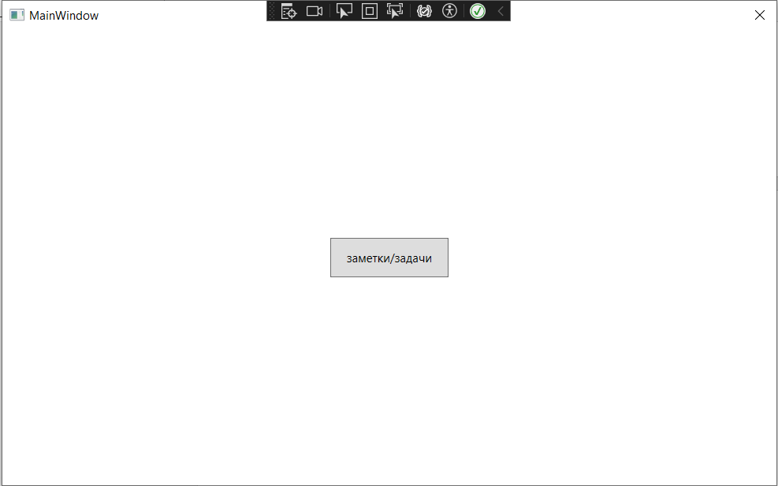

Рис. 1 Начальная страница

Данная страница является страницей, которая встречает пользователя после запуска приложения. Эта страница содержит только одну кнопку «заметки/задачи», которая уже отсылает к главное теме приложения.

### Кнопка «заметка/задачи»

По нажатию на данную кнопку происходит переход к главной по функционалу странице (см. 4.2), на которой можно просматривать список задач/заметок, а также краткую информацию о них.

## **Главная страница**

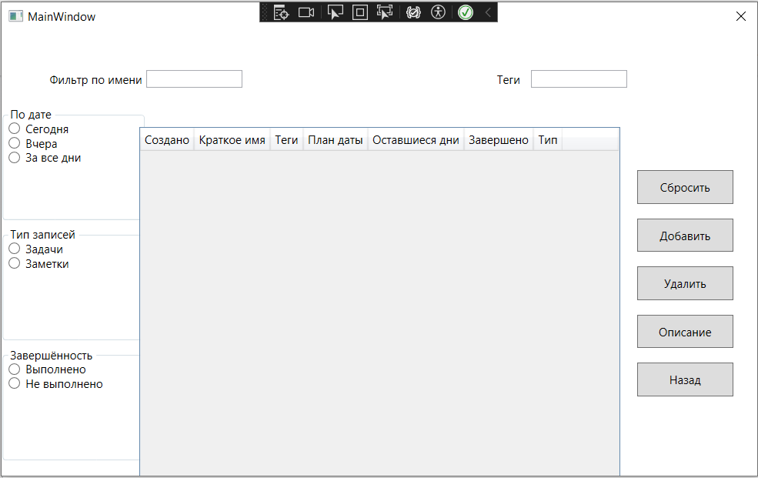

Рис. 2 Главная страница/Меню

На этой странице начинается главное взаимодействие и функционал приложения «задачи/заметки». Оно содержит таблицу со столбцами «Создано», «Краткое имя», «Теги», «План даты», «Оставшиеся дни», «Завершено», «Тип».

Также оно содержит элементы для фильтрации, такие как:

* Поля для ввода с именами «Фильтр по имени» и «Теги», которые позволяют фильтровать задачи/заметки по их названиям и тегам;
* Блоки с несколькими кнопками, которые находятся слева от таблицы, представляют собой кнопки с одиночным выбором, то есть RadioButton. В каждом блоке можно выбрать только один из предоставленных способов фильтрации одновременно. Первый блок представляет фильтры по дате записи, второй блок – по типу записей, а третий блок – по статусу завершённости задачи;

В правой части данной страницы содержится перечень кнопок, таких как: «Сбросить», «Добавить», «Удалить», «Описание», «Назад».

### Кнопка «Добавить»

Позволяет добавить новую задачу/заметку после заполнения формы, которая представлена на странице добавления (см. 4.3).

### Кнопка «Удалить»

Позволяет удалить выбранную запись в таблице.

### Кнопка «Описание»

Позволяет просмотреть более подробное описание задачи/заметки.

### Кнопка «Назад»

Возвращает на начальную страницу (см. 4.1).

### Кнопка «Сбросить»

Сбрасывает все наложенные, активные фильтры и позволяет узреть таблицу с записями в её «девственном» виде.

### 4.2.6 Дополнительная функция

Если двойным щелчком ЛКМ кликнуть по записи, то откроется её окно редактирования (см. 4.3). Если это задача, то ей можно будет поставить статус завершённости.

## **Страница добавления/изменения**

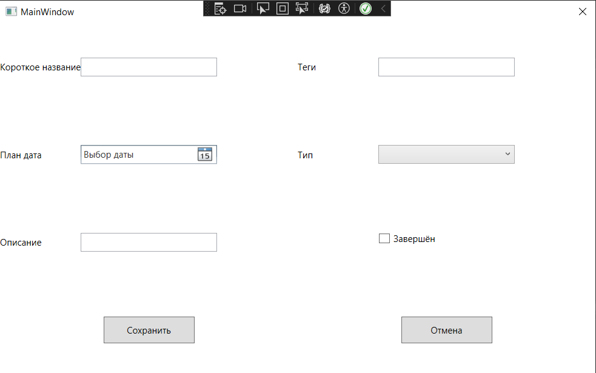

Рис. 3 Страница добавления

На этой странице предоставляется возможность добавления новой записи посредством заполнения полей «Короткое название», «План дата», «Описание», «Теги», «Тип», а также кнопка «Завершён», которая позволяет поставить статус завершённости задачи на «Завершена» в режиме редактирования записи (см. рис. 4).

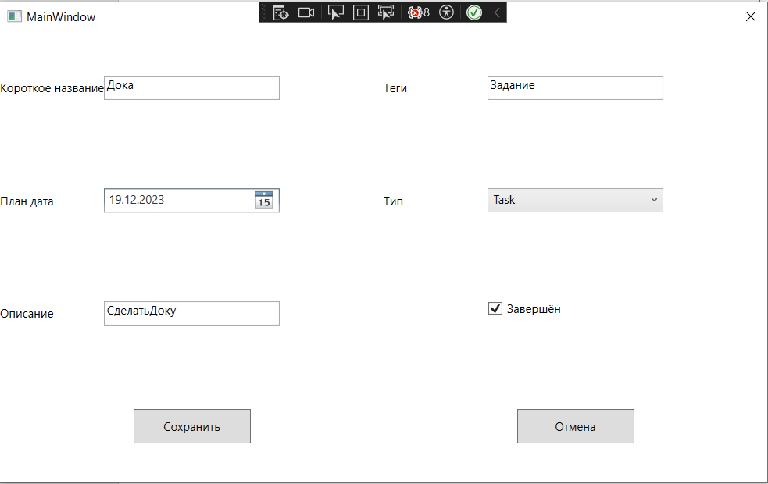

Рис. 4 Страница изменения

Также содержит две кнопки: «Сохранить», «Отмена».

### Кнопка «Сохранить»

Добавляет запись, если были введены корректные данные в режиме добавления.

Сохраняет запись, если все поля имели корректный вид в режиме изменения.

### Кнопка «Отмена»

Возвращает на главную страницу (см. 4.2).